奋斗中学2015——2016学年第二学期期末考试
高一化学试题(理科)

本试卷分第Ⅰ卷（选择题）和第Ⅱ卷(非选择题)两部分。满分100分。相对原子质量： H～1 O～16 C～12
第Ⅰ卷（选择题 共60分）
一.选择题：每小题只有一个选项符合题意（共有20个小题；每小题3分）
1.X、Y－、Z^{2＋}三种微粒的电子层结构相同，则一定不能再相等的是( )
A． 中子数 B． 质量数
C． 电子数 D． 核电荷数
2.下列各组中属于同位素关系的是( )
A． 金刚石与石墨 B． T₂O与H₂O
C． ⁴⁰K与³⁹K D． ¹⁶O与¹⁶O^{2－}
3.元素周期表中某区域的一些元素多用于制造半导体材料，它们是（ ）
A． 碱土金属元素
B． 元素周期表中第3～12列的过渡元素
C． 金属元素和非金属元素分界线附近的元素
D． 左下方区域的金属元素
4.下列关于卤素(用X表示)的叙述正确的是( )
A． 其单质都能与水反应，通式为X₂＋H₂O===HX＋HXO
资*源%库 ziyuanku.comB． HX易溶于水，其水溶液都是强酸
C． 其单质都有颜色，都有毒
D． 最高价含氧酸的通式为HXO₄
5.下列说法中错误的是（ ）
A． NH₃比PH₃稳定
B． S²⁻的离子半径比Cl⁻离子半径大
C． 第3周期元素中，金属性最强的是Na，非金属性最强的是Cl
D． 第ⅡA元素中，Be是化学性质最活泼的金属元素
6.短周期中三种元素a、b、c在周期表中的位置如图，下列有关这三种元素的叙述正确的是( )
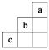
A． a是一种活泼的非金属元素
B． c的最高价氧化物的水化物是一种弱酸
C． b的氢化物很稳定
D． b元素的最高化合物为＋7价
7. 下列有机物的命名中，正确的是 ( ）
A. 2，2—二甲基丁烷 B. 3，3—二甲基丁烷
C. 2—乙基丁烷 D. 2，3，3—三甲基丁烷
8．芳香烃是指 ( ）
A．分子中有一个或多个苯环的化合物
B．分子组成满足通式$C_{n}H_{2n−6}(n≥6)$的化合物C．分子中含有苯环的烃
D．苯及苯的同系物的总称
9.下列物质中含有共价键的离子化合物是（ ）
资*源%库A． H₂ B． NaCl C． NaOH D． H₂S
10.下列化合物的电子式书写正确的是( ) 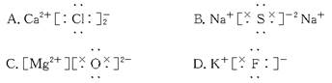
A． A B． B C． C D． D
资*源%库11. 键线式可以简明地表示有机物的结构，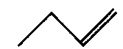表示的物质是( ）D
A. 丁烷 B. 丙烷
C. 丙烯 D. 1—丁烯
12. 将等体积的苯、汽油和水在试管中充分混合后静置。下列图示现象正确的是( ）D
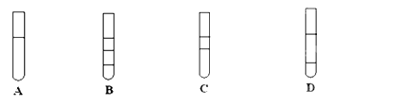
13.下列各对物质中,属于同系物的是 ( ）
A. C₂H₄ C₄H₈ B. CH₄ C₃H₈ C. CH₄ C₅H₁₀ D. CH₃COOH C₂H₆
14. 下列反应中，属于加成反应的是 ( ）
A. 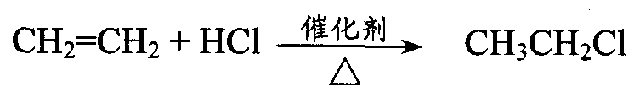
B. 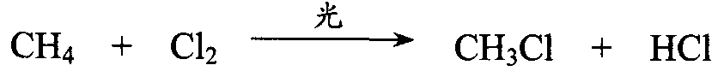
C. 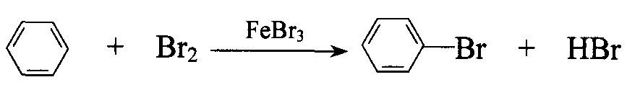
D.
15. 下列有机物分子中，所有原子一定不在同一平面内的是( ）A
资*源%库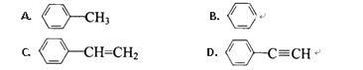
16. 下列物质中，沸点最高的是( ）
A. 乙烷 B. 丙烷 C. 正戊烷 D. 异戊烷
17．不能使酸性 KMnO₄ 溶液褪色的是（ ）
A．乙烯 B．聚乙烯 C．丙烯 D．乙炔
18．相同碳原子数的烷烃、烯烃、炔烃，在氧气气中完全燃烧生成二氧化碳和水，需要氧气气量的比较中正确是 （ ）A
A．烷烃最多 B．烯烃最多 C．炔烃最多 D．三者一样多
19．下列烷烃的一氯取代物中没有同分异构体的是 （ ）D
A.2-甲基丙烷 B.丙烷 C.丁烷 D.甲烷
20. 某炔烃与氢气加成得到2，3－二甲基戊烷，该炔烃可能有的结构简式有A
A．1种 B．2种 C．3种 D．4种
21．要检验溴乙烷中的溴元素，下列实验方法正确的是( )
A．加入新制的氯水振荡，再加入少量CCl₄振荡，观察下层是否变为橙红色
B．加入硝酸银溶液，再加入稀硝酸使溶液呈酸性，观察有无浅黄色沉淀生成
C．加入NaOH溶液共热，冷却后加入硝酸银溶液，观察有无浅黄色沉淀生成
D．加入NaOH溶液共热，冷却后加入稀硝酸使溶液呈酸性，再滴入硝酸银溶液，观察有无浅黄色沉淀生成
22．下列物质与苯酚互为同系物的是( ) B
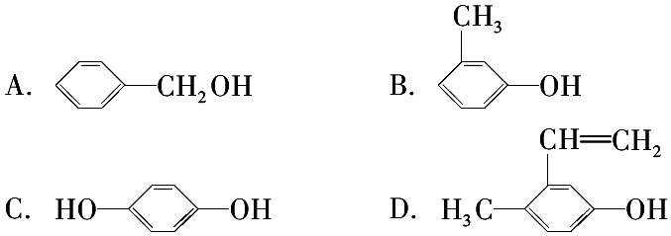

23．百里酚(结构简式为：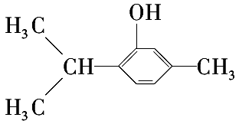)用于制香料、药物和指示剂等，下列说法正确的是( )
A．百里酚的分子式为C₁₀H₁₆O
B．百里酚可与氯化铁发生显色反应
C．百里酚分子中所有碳原子可以在同一平面上
ziyuanku.comD．百里酚既可与盐酸反应，又可与氢氧化钠溶液反应
24.已知短周期元素的离子：_{a}A^{2＋}，_{b}B＋，_{c}C^{3－}，_{d}D－都具有相同的电子层结构，则下列叙述正确的是( )
WWW.ziyuanku.comA． 原子半径：A＞B＞D＞C B． 原子序数：d＞c＞b＞a
C． 离子半径：C＞D＞B＞A D． 单质的还原性：A＞B＞D＞C
25．一定量的乙醇在氧气不足的情况下燃烧，得到CO、CO₂和水的总质量为27.6 g，若其中水的质量为10.8 g，则CO的质量是( )
A．4.4 g B．2.2 g C．1.4 g D．在2.2 g和4.4 g之间

第Ⅱ卷（非选择题，共40分）
26.原子序数为11～17号的元素，随核电荷数的递增，以下各项内容的变化是[填“增大(强)”、“减小(弱)”或“相同(不变)”]
(1)各元素的原子半径依次________，其原因是_______________________________。
(2)各元素原子的电子层数____________。
(3)元素的金属性逐渐________，得电子能力逐渐________________。
【答案】(1)减小 电子层数相同时，随核电荷数增大，原子核对最外层电子的引力增大，因此原子半径减小
(2)相同
(3)减弱 增强
27．(10分)请同学们根据官能团的不同对下列有机物进行分类（填序号）。
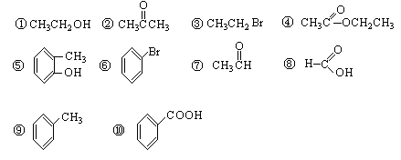
（1）卤代烃： ；（2）酯： ；
Ziyuanku.com（3）醇： ；（4）醛： ；
（5）羧酸 。
（1）③⑥ （2）④
（3）① （4）⑦ （5）⑧⑩
28．根据下面的合成路线及所给信息填空：
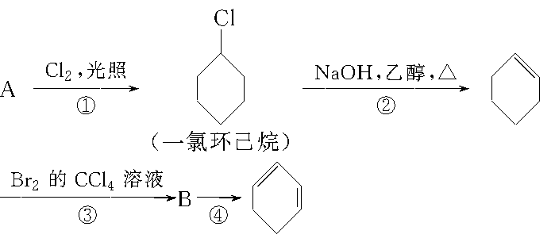
(1)A的结构简式是________，名称是________。
(2)①的反应类型是________，③的反应类型是________。
(3)反应④的化学方程式是________________________________________。
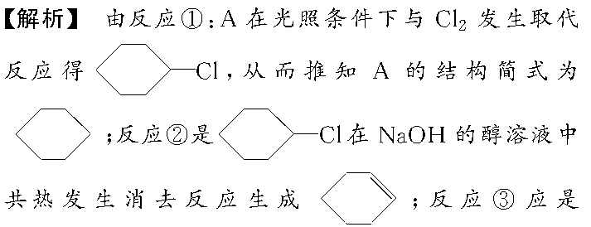
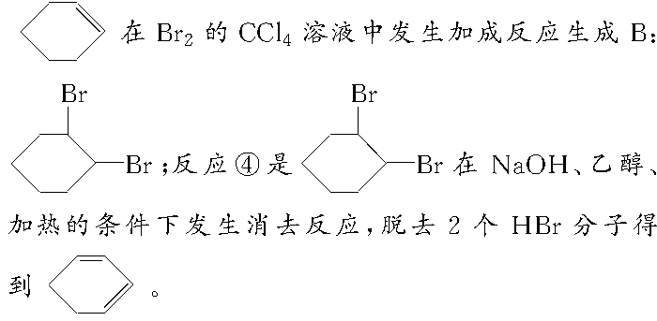
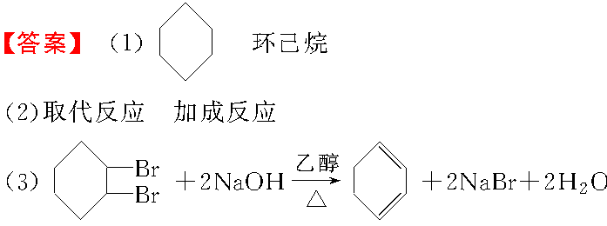
29．(1)1 mol分子式为C₃H₈O的液体有机物A，与足量的金属钠作用，可生成11.2 L氢气(标准状况)，则A的分子式必有一个__________基。若A分子中只有一个—CH₃，完成(2)(3)中的填空：
(2)A与浓硫酸共热，分子内脱去1分子水生成B。B通入溴水能发生加成反应生成C。A在有铜作催化剂时，与氧气一起加热，发生氧化反应，生成D，D的结构简式为__________;A与金属钠反应有机产物E的结构简式 。
(3)写出下列反应的化学方程式：
①A―→B_____________________________________________；
②B―→C_____________________________________________。
解析：从分子式C₃H₈O看，A为饱和的一元醇或醚，因为A可以与Na反应，所以A为醇；因为A分子中只有一个—CH₃，所以A为CH₃CH₂CH₂OH。当消去时，生成B：CH₃CH===CH₂；催化氧化时，生成D：CH₃CH₂CHO。答案：(1)羟
(2) CH₃CH₂CHO CH₃CH₂CH₂ONa
(3)①CH₃CH₂CH₂OH――→CH₃CH===CH₂↑＋H₂O
②CH₃CH===CH₂＋Br₂―→CH₃CHBrCH₂Br

30.用下图中的实验装置制取乙炔。
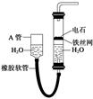
(1)制取乙炔的化学方程式是 .
(2)乙炔通入酸性KMnO₄溶液中观察到的现象是 ，乙炔发生了 反应。
(3)乙炔通入溴的CCl₄溶液中乙炔发生了 反应。
(4) 将21g CH₄和C₂H₂的混合气体通入盛有足量溴水的容器中，溴水的质量增加了13g，则混合气体中CH₄与C₂H₂的体积比为 。
【答案】(1) CaC₂＋2H₂O―→Ca(OH)₂＋C₂H₂↑
(2)酸性KMnO₄溶液褪色 氧化
(3) 加成
(4)1：

